**LAB 3 SCREENSHOTS**

**Q1:**

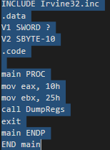

**Q2:**

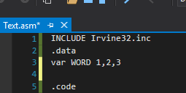

**Q3:**

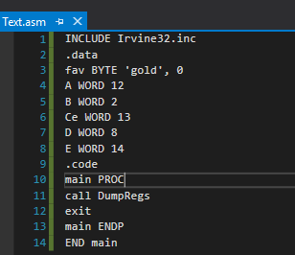

**Q4:**



**Q5:**

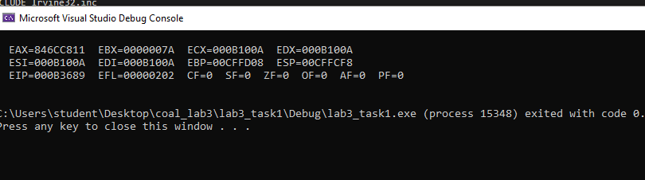

**Q6:**

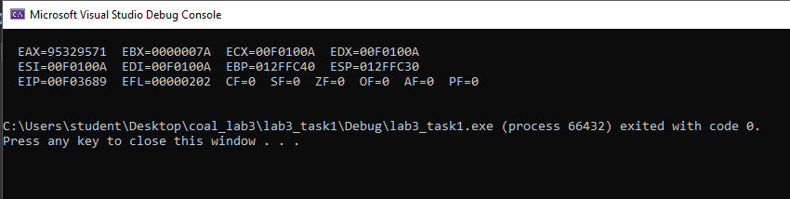

**Q7:**

